Beste gast,
Nu de verspreiding van het coronavirus lijkt te stabiliseren en de druk op de gezondheidszorg afneemt, verwelkomen wij u weer graag in ons inloophuis De Blauwe Anemoon. Wel is onze ondersteuning momenteel anders dan u gewend was. We hebben deze aangepast aan de huidige wetgeving en adviezen van het RIVM en onze branchevereniging IPSO. Hieronder informeren wij u over de spelregels die wij hebben opgesteld om uw en onze veiligheid zo goed mogelijk te waarborgen. We kijken ernaar uit om u in deze bijzondere tijd op een verantwoorde manier te ontmoeten!

Maatregelen
Welke maatregelen treffen wij?
• Spontaan binnenlopen is helaas nog niet mogelijk. Bel of mail voor het maken van een afspraak;
• Tijdens het maken van de afspraak stellen wij een aantal vragen (triage) waardoor we weten of het bezoek verantwoord is;
• Blijf thuis indien u of een van uw gezinsleden symptomen heeft van verkoudheid, koorts of griep;
• Houd altijd minimaal anderhalve meter afstand;
• In de ruimtes staan de stoelen zo opgesteld, dat u altijd op minimaal 1,5 meter afstand bent van andere gasten, mochten die er zijn. Er is ruimte genoeg om elkaar te passeren. Kom op tijd, maar niet te vroeg;
• We vragen iedereen om, indien mogelijk, geen gebruik te maken van het toilet;
• Kom zoveel mogelijk alleen;
• Neem zo min mogelijk spullen mee en stop spullen die noodzakelijk zijn weg in uw tas of jaszak;
• Voor en na het bezoek aan het inloophuis kunt u handen wassen met zeep;
• Na ieder bezoek worden contactpunten zoals de deurklinken, deurbel en armleuningen van de stoelen schoongemaakt. Raak zo min mogelijk aan in het inloophuis;
• Indien u zich angstig voelt om te komen, dan is een telefoongesprek uiteraard ook nog steeds mogelijk.

Hartelijke groet,
IPSO inloophuis De blauwe Anemoon
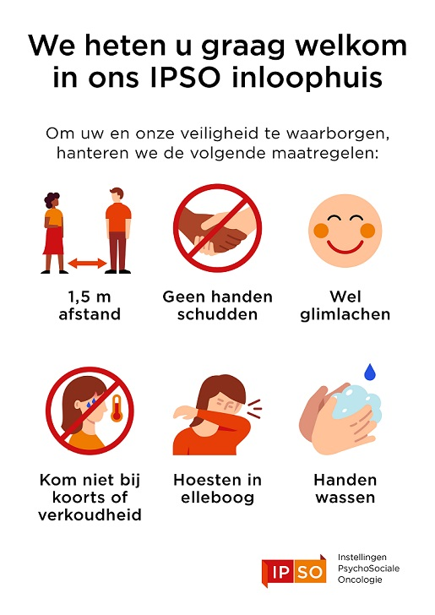

Goede informatie over het Coronavirus en kanker
We kunnen ons voorstellen dat je vragen hebt over het Coronavirus omdat je kanker hebt (gehad). Je vindt bruikbare informatie hierover op kanker.nl en NFK. Lees ook het blog van Alice, die zich zorgen maakt over wat wel en niet kan. Ook was er op 7 mei 2020 een online informatiebijeenkomst kanker in deze tijd van corona, georganiseerd in het Antoni van Leeuwenhoekziekenhuis.

